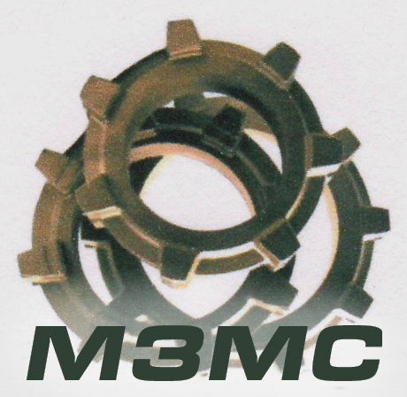
frame-col-ypos:-0,141667in; bot-style:none; xpos:0,125000in; frame-width:1,375000in; wrap-mode:wrapped-both; frame-type:image; ypos:-0,141667in; frame-height:1,215972in; left-style:none; position-to:block-above-text; frame-col-xpos:0,125000in; right-style:none; top-style:none
«М АШ И Н О С Т Р О И Т Е Л Ь Н Ы Й З А В О Д »
«М Е Т А Л Л–С Е Р В И С»
г. Черкассы, ул. Смелянская, 147, индекс 18000, Украина
тел. (0472) 657486
e-mail: mash_bud@mail.ru e-mail: vyroby.ck@ukr.net
www.mashbud.ck.ua
Уважаемые господа !
Объединение ООО «Машиностроительный завод» - «Металл - Сервис» специализируется на изготовлении различных металлоконструкций из нержавеющей и черного металлов, в том числе емкостное оборудование объемом 1 м3 -100 м3 (одинарные, термосы, емкости с подогревом, охлаждением) для производства молока, кисломолочных изделий сыворотки мороженого, CIP емкости, бункеры, для химической, пищевой и строительной промышленности, трубопроводной арматуры н/ж и др.
Также предоставляем услуги по порезке н/ж металла (толщиной до 30мм) плазменной установкой выполняем токарные, фрезерные, токарно-карусельные работы, услуги по вальцовки листов и труб ( мин ф 250 мм, мак ф 3000 мм) , рубка рулонов до 2,5* тол., поклейка листов.
Предлагаем Вашему вниманию прайс-лист на фланци из нержавеющей стали для крепления технологических трубопроводов в процессе монтажных работ (цена может быть договорной в зависимости от количества заказанной продукции):
Цена на дану продукцию указана на 01.10.2013г.
Наименование | Ед. изм. | Стоимость грн,/шт., с НДС
Фланци нержавеющие гладкие
Фланец н/ж 321 гладкий Ду 10, 14* Ру 10-16 | шт. | 147,00
Фланец н/ж 321 гладкий Ду 15, 14* Ру 10-16 | шт. | 154,00
Фланец н/ж 321 гладкий Ду 20, 14* Ру 10-16 | шт. | 168,00
Фланец н/ж 321 гладкий Ду 25, 14* Ру 10-16 | шт. | 183,50
Фланец н/ж 321 гладкий Ду 32, 14* Ру 10-16 | шт. | 227,30
Фланец н/ж 321 гладкий Ду 40, 14* Ру 10-16 | шт. | 257,00
Фланец н/ж 321 гладкий Ду 50, 14* Ру 10-16 | шт. | 290,00
Фланец н/ж 321 гладкий Ду 65, 14* Ру 10-16 | шт. | 338,00
Фланец н/ж 321 гладкий Ду 80, 16* Ру 10-16 | шт. | 427,50
Фланец н/ж 321 гладкий Ду 100, 16* Ру 10-16 | шт. | 502,00
Фланец н/ж 321 гладкий Ду 125, 20* Ру 10-16 | шт. | 753,00
Фланец н/ж 321 гладкий Ду 150, 20* Ру 10-16 | шт. | 939,00
Фланец н/ж 321 гладкий Ду 200, 25* Ру 10-16 | шт. | 1565,00
Фланци нержавеющие воротниковые
Фланец н/ж 321 воротниковый Ду 10, 14* Ру 10-16 | шт. | 297,00
Фланец н/ж 321 воротниковый Ду 15, 14* Ру 10-16 | шт. | 312,00
Фланец н/ж 321 воротниковый Ду 20, 14* Ру 10-16 | шт. | 341,00
Фланец н/ж 321 воротниковый Ду 25, 14* Ру 10-16 | шт. | 381,00
Фланец н/ж 321 воротниковый Ду 32, 14* Ру 10-16 | шт. | 467,00
Фланец н/ж 321 воротниковый Ду 40, 14* Ру 10-16 | шт. | 509,00
Фланец н/ж 321 воротниковый Ду 50, 14* Ру 10-16 | шт. | 583,00
Фланец н/ж 321 воротниковый Ду 65, 14* Ру 10-16 | шт. | 682,00
Фланец н/ж 321 воротниковый Ду 80, 16* Ру 10-16 | шт. | 851,00
Фланец н/ж 321 воротниковый Ду100,16* Ру 10-16 | шт. | 1006,00
Фланец н/ж 321 воротниковый Ду125,20* Ру 10-16 | шт. | 1553,00
Фланец н/ж 321 воротниковый Ду 150,20* Ру 10-16 | шт. | 1830,00
Фланец н/ж 321 воротниковый Ду 200,25* Ру 10-16 | шт. | 3176,00

Для постоянных и оптовых клиентов скидки и поощрения.
Можем рассмотреть и принять к исполнению любой Ваш заказ. Наш конструкторско-технологический отдел разработает чертежи, решит задачи любой сложности.
Качество и своевременность выполнения заказов гарантируем!
С уважением и надеждой на плодотворное сотрудничество!
Валерий Сергеевич 0674727576, Виктория 0675632552, Галина Адамовна 0980661414

